Кредитная карта – это банковская карта, привязанная к счёту, средства на котором предоставлены банком взаймы в пределах суммы кредитного лимита, установленного договором.
Следует помнить, что в отношении кредитных карт действуют положения закона «О потребительском кредите (займе)».
Кредитная карта может заменять потребительские кредиты и кредиты на неотложные нужды. Главным преимуществом кредитных карт перед кредитами является возможность использования кредита, не отчитываясь перед банком о его целевом использовании. А также – возможность постоянного возобновления кредитной линии после погашения.
Льготный период погашения (grace-period) – это срок, в течение которого банк даёт возможность использовать заёмные средства с карты без взымания процентов.
Важное условие – погасить задолженность до окончания льготного периода. Если вы не вернули деньги в течение льготного периода, то банк начисляет проценты. Размер банковского вознаграждения – процентная ставка – всегда указан в договоре.
При заключении договора следует внимательно изучить условия льготного периода:
- срок действия (с какого момента начинается, когда заканчивается, меняется или нет в течение действия договора);
- перечень операций, на которые он распространяется.
Важно! Во многих банках льготный период не действует в отношении операций по снятию наличных в банкомате и переводов на другие счета: такие операции расцениваются как кредит, и на них начисляются проценты до даты полного погашения долга по карте.
Правила безопасного пользования картой:
- перепишите номер карты и телефон центра обслуживания клиентов - эта информация может пригодиться вам в случае потери или кражи карты
- никогда не записывайте свой ПИН-код — запоминайте его. Если вы всё же решили записать его, то убедитесь в том, что запись не попала в ваш кошелек, и тем более не записывайте ПИН-код на самой карте
- никогда никому не раскрывайте свой ПИН-код, только держатель карты должен знать свой ПИН-код
- обязательно подключите SMS-уведомления
- покупки в интернете совершайте с помощью отдельной карты и на проверенных сайтах
- об утерянной или украденной карте немедленно сообщите в свой банк, берегите свои пластиковые карты так же, как бережете наличные деньги. Не забывайте их в машине, баре, ночном клубе или на пляже.
О том, что такое кредитная карта и в чем ее преимущества известно всем. Однако есть и другой банковский продукт, предоставляющий возобновляемую кредитную линию, это кредитная карта овердрафт.
Кредитная карта и овердрафт, в чём разница? Кредитная карта – это изначально продукт, предназначенный для использования средств банка и погашения накопившейся задолженности постфактум. Тогда как овердрафт прикрепляется к вашей дебетовой карте и позволяет ежемесячно немного перерасходовать зачисленные средства.
По овердрафту причитающиеся по начислении средств на вашу карту банк забирает сразу же. Контролировать это вы не можете. От вас зависит лишь, насколько большую сумму по овердрафту вы израсходуете. Впрочем, и на это банк устанавливает лимиты. И, как правило, лимит овердрафта гораздо меньше, чем максимальная сумма, которую вы можете потратить по кредитке.
Кроме того, льготный период кредитования, доступный новым держателям кредитных карт не действует для овердрафта. А это одно из весомых преимуществ кредитных карт.
При выборе необходимо учитывать все факторы и определиться, что более важно. Если использование кредитных средств постоянно и имеется потребность в больших суммах, то предпочтение однозначно нужно отдать кредитке. А если вы собираетесь прибегать к помощи банка лишь в крайних и редких случаях, то достаточно будет карты с овердрафтом. Кроме того, вопрос в том, как часто вам необходимы наличные – чем чаще вы собираетесь снимать деньги в банкомате, тем менее выгодно использовать кредитную карту.

Информация подготовлена с использованием СПС: Консультант Плюс; www.viza.com.ru; inbusiness.kz, bankiros.ru; хочумогузнаю.рф. юрисконсультом консультационного пункта филиала ФБУЗ «Центр гигиены и эпидемиологии» в Нижнеилимском районе

Ждём Вас по адресу:

г.Железногорск-Илимский, 3 кв., д.40 тел.8(395-66) 3-05-29, ffbuz-zheleznogorsk@yandex.ru

Филиал ФБУЗ «Центр гигиены и эпидемиологии
в Иркутской области» в Нижнеилимском районе

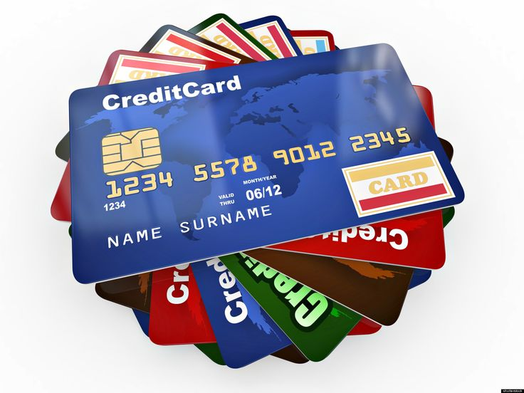

Кредитные
карты

Консультационный пункт по защите прав потребителей ФБУЗ «Центр гигиены и эпидемиологии по Иркутской области»

